

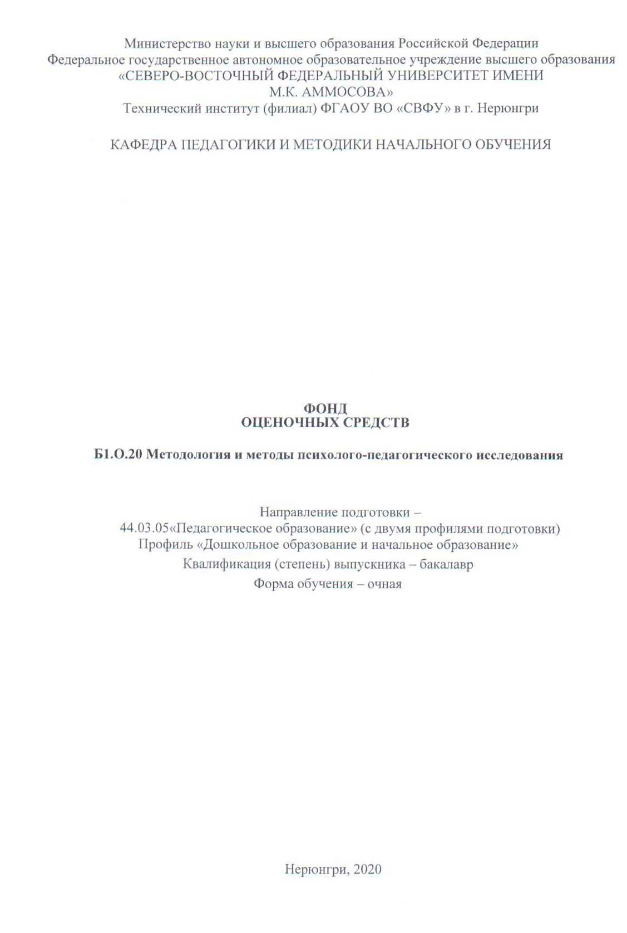

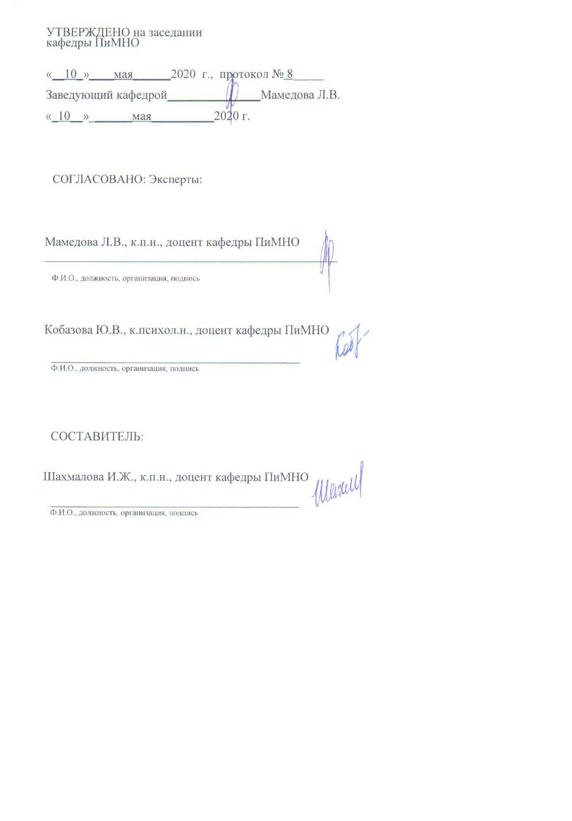

Паспорт фонда оценочных средств
по дисциплине (модулю) Методология и методы психолого-педагогического исследования

8 семестр
№  п/п | Контролируемые разделы (темы) дисциплины | Планируемые результаты освоения программы (содержание и коды компетенций) | Планируемые результаты обучения по дисциплине | Наименование оценочного средства
1. | Методология науки и научной деятельности | Обосновывает выбор метода поиска и анализа информации для решения поставленной задачи (УК-1.2);  Владеет методами научно-педагогического исследования в предметной области (ОПК-8.2); | Знать:  - ценностные основы профессиональной деятельности в сфере образования;  - методологию педагогических исследований проблем образования (обучения, воспитания, социализации)  - уровни методологии (философский, общенаучных принципов, частнонаучных методов, конкретной методики и процедур исследования)  - логическую структуру исследования (постановочный, собственно исследовательский и оформительско-внедренченский  Уметь:  - системно анализировать и выбирать образовательные концепции;  - использовать методы педагогической диагностики для решения различных профессиональных задач;  - использовать практические умения исследовательской работы: постановка проблемы и формулирование темы исследования, обоснование ее актуальности, выбор объекта, предмета, цели и задач исследования, выдвижение и обоснование гипотезы, выбор методов и умение ими пользоваться при решении конкретных исследовательских | Практические занятия  Выполнение письменных практико-ориентированных заданий, аттестационная работа, контрольная работа, зачет с оценкой
2. | Методы и методики психолого-педагогического исследования
3. | Процедура и логика педагогических исследований
4. | Особенности различных  форм представления  результатов  исследования

* Наименование темы(раздела)указывается в соответствии с рабочей программой дисциплины.
Министерство науки и высшего образования Российской Федерации
Технический институт (филиал) федерального государственного автономного образовательного учреждения высшего образования «Северо-Восточный федеральный университет имени М.К. Аммосова» в г. Нерюнгри

КАФЕДРА ПЕДАГОГИКИ И МЕТОДИКИ НАЧАЛЬНОГО ОБУЧЕНИЯ

1.Темы семинарских занятий

Тема 1. Методология научно-педагогического исследования.
1. Сущность методологии. Многозначность понятия методологии.
2. Методология науки. Философская методология. Общенаучная и честно-научная методология.
3. Методология как исходные научно-теоретические и мировоззренческие основания научного поиска.
4. Методология как система методов исследования и преобразования педагогических явлений, процессов, отношений.
5. Особенности современной методологической ситуации. Актуальные методологические проблемы педагогики.
6. Критерии непротиворечивости в выборе методологических основ исследования.
Практико-ориентированное задание: Методологическая основа и методы исследования. Сформулируйте несколько вариантов названий Вашего исследования. В рамках какого методологического подхода (деятельностный подход, системный подход, сравнительно-исторический и т.д.) оно будет проведено? Какие методы будут использованы и почему?
Тема 2. Понятие о методах исследования.
1. Общая характеристика методов педагогического исследования.
2. Различные подходы к классификации методов исследования.
3. Метод, методика, исследовательская процедура. Характеристика и функции методов исследования.
4. Взаимосвязь качественных и количественных методов исследования. Теоретические методы исследования.
5. Сущность педагогического моделирования. Соотношение моделирования и проектирования. Функциональная роль моделирования в науке.
6. Виды моделирования в педагогике.
7. Возможности и ограничения различных методов.
8. Этические нормы и регулятивы в использовании различных методов педагогического исследования
Тема 3. Гуманитарные методы педагогического исследования как отражение взаимосвязи педагогики с различными областями человекознания, процесса гуманитаризации науки.
1. Педагогическая интерпретация различных текстов: автобиографий, воспоминаний, сочинений, самоотчётов, эмпатических бесед, результатов творческой деятельности, дневников, художественной и документальной прозы и др.
2. Эвристическая ценность гуманитарных методов

Тема 4. Вербально-коммуникативные методы психолого-педагогического исследования.
- Общая характеристика вербально-коммуникативных методов исследования.
- Беседа, как метод психолого-педагогического исследования: сущность, специфика, исследовательские возможности. Виды и техника слушания исследователя в беседе.
3. Особенности беседы с детьми.
4. Опрос как один из базовых методов в социологических и социальнопсихологических исследованиях.
5. Респондент, как источник недостоверности опроса. Виды индикаторов, используемых в опросах. Правила построения опросного листа.
6. Интервью и анкетирование как варианты опроса; их возможности и ограничения. Подготовка вопросов для интервью.
7. Требования, предъявляемые к анкете, ее композиция и оформление. Проблема формулировки вопроса в анкете. Виды вопросов. Методические приемы повышения достоверности ответов респондентов. Процедура анкетирования и правила поведения анкетера.
8. Методические особенности использования вербально-коммуникативных методов в психолого-педагогических исследованиях.

Тема 5. Методологическая культура исследователя.
1. Понятие о методологической культуре исследования.
2. Методологическая культура исследователя в психолого-педагогической сфере: признаки, основные составляющие.
3. Критерии методологической культуры педагога как ученого-исследователя и как специалиста практика.
4. Нравственная культура ученого. Нормы научной этики как ориентиры в рефлексии и регулировании профессионального поведения при проведении и организации исследования.
5. Этические принципы в психолого-педагогическом исследовании.
6. Законы взаимодействия исследователя и испытуемого.
7. Личностные и интеллектуальные характеристики, творческий потенциал исследователя. Самооценка исследовательских и творческих способностей. Организация коллективного научного исследования и этические нормы научного взаимодействия.
Тема 6. Общая характеристика психолого-педагогического исследования.
1. Понятие психолого-педагогического, педагогического исследования.
2. Проблематика педагогических исследований.
3. Исследовательская работа в рамках образовательных структур, еѐ характеристики: диагностика и педагогический анализ; прогнозирование и проектирование; формирование личности творческого педагога; развитие инициативы и творчества воспитанников; преодоление мифов, стереотипов, инертности.
4. Педагогические новшества и педагогические нововведения.
Тема 7. Логическая структура исследования.
1. Три этапа построения логики исследования: постановочный, исследовательский, оформительско-внедренческий.
2. Выбор объектной области исследования. Проблема исследования. Процедура выбора проблематики исследования.
3. Актуальность темы исследования, еѐ обоснование.
4. Научный аппарат: Объект исследования. Предмет исследования. Цель исследования. Задачи исследования. Виды задач исследования: историко-диагностические; теоретико-моделирующие; практически-преобразовательные. Гипотеза. Научные факты.
5. Ключевая идея исследования. Замысел исследования. Связь ключевой идеи с гипотезой исследования.
6. Творческое ядро исследования. Алгоритм исследования и творчество. Исходные факты. Теоретическая концепция исследования.
7. Преобразования на основе исходных принципов.
8. Факторы риска в исследовании.

Тема 8. Источники и условия исследовательского поиска.
1. Источники исследовательского поиска, их характеристика.
2. Условия внедрения передового опыта: проблемы и перспективы.
3. Педагоги-новаторы, их вклад в развитие психолого-педагогических исследований.
4. Источники обновления образования и воспитания, их вклад в «открытую» социальную сферу.
5. Этапы исследовательской работы.
6. Исследовательская программа, еѐ основные разделы.

Тема 9. Интерпретация, оформление и апробация в психолого-педагогических исследованиях.
1. Виды интерпретаций педагогического факта.
2. Отличие логической и художественно-образная интерпретация.
3. Объяснить, как минимизировать влияние личностного фактора интерпретатора на результаты интерпретации.
4. Отличие апробации от опробования.
5. Сочетание требования аспектной частоты при изложении с требованием разностороннего рассмотрения предмета.
6. Составить план изложения темы (например, «Диагностика и профилактика трудновоспитуемости»).
7. Выразить одну и ту же мысль, используя разные стили изложения: научный, учебно-педагогический, популярный.
8. Объяснить, как следует относиться к критическим замечаниям, если они противоречат принятой исследователем концепции.

Критерии оценки:
При оценке ответа студента используются следующие критерии:
- полнота и правильность ответа;
- степень осознанности, понимания изученного;
- языковое оформление ответа.
0 баллов – ставится, если студент не готов.
1 балл – демонстрирует, лишь поверхностный уровень знаний, на вопросы отвечает нечетко и неполно.
2 балла - студент показывает поверхностные знания, допускает ошибки, но указанные недостатки позднее ликвидировал, в рамках установленного преподавателем графика.
3 балла – ставится при условии, если студент демонстрирует, ниже среднего уровня знания, слабо владеет навыками анализа, не умеет использовать научную литературу.
4 балла – студент демонстрирует хороший уровень знаний, твердо знает материал, но дает не точные ответы на заданные вопросы, в содержании работы допущены непринципиальные ошибки, которые должны быть позднее ликвидированы в ходе промежуточной аттестации.
5 баллов – выставляется за грамотно изложенный материал, показан высокий уровень освоения студентом учебного материала; проявляет умение использовать теоретические знания при выполнении практических задач; присутствует обоснованность и четкость изложения ответа; работа содержит обобщенные выводы и рекомендации; активно использованы электронные образовательные ресурсы.

Министерство науки и высшего образования Российской Федерации
Технический институт (филиал) федерального государственного автономного образовательного учреждения высшего образования «Северо-Восточный федеральный университет имени М.К. Аммосова» в г. Нерюнгри

КАФЕДРА ПЕДАГОГИКИ И МЕТОДИКИ НАЧАЛЬНОГО ОБУЧЕНИЯ

2.Контрольная работа

По данной дисциплине выполняется одна контрольная работа, включающая в себя 4 задания.
Задание 1. Дайте краткую характеристику эмпирическим методам исследования по Б.Г. Ананьеву и по В.Н. Дружинину, сравните подходы этих исследователей к классификации данных методов.
Задание 2. Подготовьте бланк карточки наблюдения за поведением учащихся младших классов на уроке или за детьми дошкольного возраста в НОД, исходя из того, что наблюдение структурированное и невключенное.
Задание 3.
Проанализировать предложенные варианты введений студенческих дипломных работ по психологии. Дать оценку определения методологических характеристик и их согласованности на основе известных требований к их оформлению, внести необходимые коррективы для обеспечения соответствия этим требованиям.
Задание 4. Создайте проект по выбранной теме. Напишите обоснование психолого-педагогического исследования, спроектируйте его по этапам и стадиям:
- Проектирование: концепция (противоречие, проблема, цель); модель (гипотеза); конструирование (задачи, ресурсы, диагностическая программа исследования); технология (формирование выборки, база и условия проведения исследования).
- Технологический: проведение исследования (теоретического: ключевые понятия; эмпирического (или экспериментального): планируемые результаты);
- Рефлексивный: научная новизна и сфера предложения полученного знания.
Критерии работы
0 баллов – ставится, если студент не сдал работу.
1 балл – демонстрирует, лишь поверхностный уровень знаний, на вопросы отвечает нечетко и неполно.
2 балла - студент показывает поверхностные знания, допускает ошибки, но указанные недостатки позднее ликвидировал, в рамках установленного преподавателем графика.
4 балла – ставится при условии, если студент демонстрирует, ниже среднего уровня знания, слабо владеет навыками анализа, не умеет использовать научную литературу.
6 баллов – студент демонстрирует хороший уровень знаний, твердо знает материал, но дает не точные ответы на заданные вопросы, в содержании работы допущены непринципиальные ошибки, которые должны быть позднее ликвидированы в ходе промежуточной аттестации.
8 баллов – студент обладает необходимыми навыками научно-исследовательского анализа, с достаточной полнотой излагает учебный материал, обнаруживает понимание материала, не достаточно точно обосновывает свои суждения, затрудняется в приведение примеров.
10 баллов – выставляется за грамотно изложенный материал, показан высокий уровень освоения студентом учебного материала; проявляет умение использовать теоретические знания при выполнении практических задач; присутствует обоснованность и четкость изложения
Министерство науки и высшего образования Российской Федерации
Технический институт (филиал) федерального государственного автономного образовательного учреждения высшего образования «Северо-Восточный федеральный университет имени М.К. Аммосова» в г. Нерюнгри

КАФЕДРА ПЕДАГОГИКИ И МЕТОДИКИ НАЧАЛЬНОГО ОБУЧЕНИЯ

3.Аттестационная работа

Аттестационная работа проверяет знание студентов по изученному разделу. Она включает в себя практико-ориентированные задания.

8 семестр
Задание 1. Разработать методический аппарат психолого-педагогического исследования Рекомендуемые темы исследования
1. Педагогические условия развития одаренных детей в процессе дошкольного образования.
2. Содержание общения ребенка со взрослым в период кризиса 6-7 лет.
3. Изобразительная деятельность как средство коррекции движений руки у детей дошкольного возраста.
4. Психологические особенности лидерства в дошкольных детских объединениях.
5. Структура психологической готовности к школе детей 6-7-летнего возраста.
6. Особенности мотивации учения младших школьников.
7. Влияние стилей семейных отношений на агрессивность личности ребенка.
8. Родительское отношение как психологический фактор личностного самоопределения подростка.
9. Формирование профессиональных интересов, склонностей и способностей у старшеклассников.
10. Роль неформальных структур в социализации молодежи.
11. Здоровьесберегающие технологии в учебном процессе.
12. Влияние духовного мира учителя на формирование личности школьника.
Задание 2. Работа со словарями и составление терминологического словаря по курсу (определение понятия наука, практика, методология, методика, научное исследование, опытно-экспериментальная работа и пр.).
Задание 3. Составить рецензию на предложенную педагогом курсовую работу по схеме:
1. Актуальность темы и степень ее обоснованности автором.
2. Правильность формулировки курсовой работы.
3. Правильность и четкость определения объекта и предмета исследования.
4. Конкретность формулировки цели курсовой работы.
5. Четкость в формулировке гипотезы, новизны ее положений.
6. Общая характеристика выполненной работы (анализ структуры, логика изложения, тщательность проработки каждого раздела).
7. Обоснованность и доказательность выводов, их соответствие поставленным задачам.
8. Практическая значимость работы, по мнению автора.
9. Оценка списка использованной литературы (сколько источников, каких лет издания, «степень научности», правильность оформления). Правильность оформления ссылок на литературу в тексте работы.
10. Наличие приложений, их иллюстративность и обоснованность представления.
11. Общие замечания и характеристика недостатков; замечания по содержанию и оформлению работы.
Задание 4. Разработайте программу организации коллективной опытно-исследовательской работы в образовательном учреждении по теме вашего исследования.

Критерии аттестационной работы
0 баллов – ставится, если студент не сдал работу.
1 балл – демонстрирует, лишь поверхностный уровень знаний, на вопросы отвечает нечетко и неполно.
2 балла - студент показывает поверхностные знания, допускает ошибки, но указанные недостатки позднее ликвидировал, в рамках установленного преподавателем графика.
3 балла – студент демонстрирует хороший уровень знаний, твердо знает материал, но дает не точные ответы на заданные вопросы, в содержании работы допущены непринципиальные ошибки, которые должны быть позднее ликвидированы в ходе промежуточной аттестации.
4 балла – выставляется за грамотно изложенный материал, показан высокий уровень освоения студентом учебного материала; проявляет умение использовать теоретические знания при выполнении практических задач; присутствует обоснованность и четкость изложения ответа; работа содержит обобщенные выводы и рекомендации.

Министерство науки и высшего образования Российской Федерации
Технический институт (филиал) федерального государственного автономного образовательного учреждения высшего образования «Северо-Восточный федеральный университет имени М.К. Аммосова» в г. Нерюнгри

КАФЕДРА ПЕДАГОГИКИ И МЕТОДИКИ НАЧАЛЬНОГО ОБУЧЕНИЯ

4.Подготовка и публикация статьи

Тема для статьи студентом обговаривается с преподавателем дисциплины.
Выбор темы обусловливает тип будущей научной статьи.
По содержательному аспекту научные статьи можно условно разделить на следующие типы:
- теоретические — работы, где на основе анализа предыдущих публикаций по данной теме обобщаются идеи, концепции, мнения и дается их новая интерпретация с обоснованием мнения автора;
- проблемно-постановочные — статьи, где впервые ставится проблема для дальнейшего ее обсуждения и поиска пути решения;
- методические — представляют собой руководство процессами практической и (или) научной деятельности;
- фактографические — информируют о конкретных событиях (съездах, симпозиумах, конференциях), посвящены деятельности ученых, юбилеям учреждений; могут содержать описание конкретного опыта работы или представлять собой рецензию.

Основная структура содержания статьи:
В статье следует сжато и четко изложить современное состояние вопроса, цель работы, методику исследования, результаты и обсуждение полученных данных. Это могут быть результаты собственных экспериментальных исследований, обобщения производственного опыта, а также аналитический обзор информации в рассматриваемой области.
Статья, как правило, включает в себя:
- аннотацию;
- введение;
- основные результаты и их обсуждение;
- заключение (выводы);
- список цитированных источников.
Название (заглавие) – очень важный элемент статьи. По названию судят обо всей работе. Поэтому заглавие статьи должно полностью отражать ее содержание.
Аннотация. Она выполняет функцию расширенного названия статьи и повествует о содержании работы. Аннотация показывает, что, по мнению автора, наиболее ценно и применимо в выполненной им работе. Плохо написанная аннотация может испортить впечатление от хорошей статьи.
Во Введении должна быть обоснована актуальность рассматриваемого вопроса (что Вы рассматриваете и зачем?) и новизна работы. Если позволяет объем статьи, можно конкретизировать цель и задачи исследований, а также следует привести известные способы решения вопроса и их недостатки.
Актуальность темы – степень ее важности в данный момент и в данной ситуации для решения данной проблемы (задачи, вопроса). Это способность ее результатов быть применимыми для решения достаточно значимых научно-практических задач.
Новизна – это то, что отличает результат данной работы от результатов других авторов.
Цели исследования. Важно, чтобы при выборе темы четко осознавать те цели и задачи, которые автор ставит перед своей работой. Работа должна содержать определенную идею, ключевую мысль, которой, собственно говоря, и посвящается само исследование.
Основная часть включает теоретический анализ литературы по исследуемой проблеме, возможно, само исследование, его результаты, практические рекомендации.
От самостоятельного исследователя требуется умение:
- пользоваться имеющимися средствами для проведения исследования или создавать свои, новые средства.
- разобраться в полученных результатах и понять, что нового и полезного дало исследование.
В работе, посвященной экспериментальным (практическим) исследованиям, автор обязан описать методику экспериментов, оценить точность и воспроизводимость полученных результатов. Важнейшим элементом работы над статьей является представление результатов работы и их физическое объяснение. Необходимо представить результаты в наглядной форме: в виде таблиц, графиков, диаграмм.
В работе, посвященной теоретическим исследованиям необходимо провести глубокий анализ разных точек зрений отечественных и зарубежных исследователей по данной проблеме исследования. Обобщить и систематизировать педагогический опыт учителей начальных классов РС (Я) и РФ по данной проблеме исследования. Сделать свои умозаключения.
Заключение содержит краткую формулировку результатов, полученных в ходе работы. В заключении, как правило, автор исследования суммирует результаты осмысления темы, выводы, обобщения и рекомендации, которые вытекают из его работы, а также возможно определение основных направлений для дальнейшего исследования в этой области знаний.
Список литературы – это перечень книг, журналов, статей с указанием основных данных (место и год выхода, издательство и др.).
Критерии написания научной статьи по форме изложения:
- логичность (определяется очевидностью причинно-следственных связей, логичностью переходов, взаимосвязанностью частей);
- ясность (часто определяется понятностью использованных терминов и наличием иллюстрирующих примеров);
- оригинальность (определяется наличием удачных аналогий, цитат, афоризмов, рисунков);
- полнота (определяется присутствием основных структурных частей, наличием минимального содержания и завершенностью текста);
- объективность.
Критерии оценивания научной статьи:
0 баллов – статья не подготовлена.
5 баллов – выставляется за грамотно изложенный материал, показан высокий уровень освоения студентом учебного материала; проявляет умение использовать теоретические знания; присутствует обоснованность и четкость изложения ответа; работа содержит обобщенные выводы и рекомендации; статья носит теоретический характер и отправлена на публикацию в студенческую конференцию.
10 баллов – выставляется за грамотно изложенный материал, показан высокий уровень освоения студентом учебного материала; проявляет умение использовать теоретические знания при описании проведенного экспериментального исследования; присутствует обоснованность и четкость изложения ответа; работа содержит обобщенные выводы и рекомендации; статья является практическим исследованием студента; в ней подробно описаны полученные исследования в ходе эксперимента; статья отправлена на публикацию в студенческую конференцию.

